ข้อมูลการควบคุม ดูแลตรวจสอบ การจัดระเบียบหาบเร่แผงลอย
ข้อมูลการควบคุม ดูแลตรวจสอบ การจัดระเบียบหาบเร่แผงลอย ของสำนักงานเขต กรุงเทพมหานคร
ประจำปีงบประมาณ พ.ศ. 2568 สำนักงานเขตสัมพันธวงศ์
เดือน/ปี | การบังคับใช้กฎหมาย
เดือน/ปี | ตักเตือน (ราย) | จับกุม (ราย) | เปรียบเทียบปรับ
เดือน/ปี | ตักเตือน (ราย) | จับกุม (ราย) | จำนวนราย | รวมจำนวนเงิน
ตุลาคม 2567 | 124 | 0 | 1,940 | 980,550
พฤศจิกายน 2567 | 114 | 0 | 1,832 | 883,700
ธันวาคม 2567 | 136 | 0 | 2,030 | 1,000,700
มกราคม 2568 | 84 | 0 | 1,844 | 896,200
กุมภาพันธ์ 2568 | 116 | 0 | 1,764 | 835,500
มีนาคม 2568 | 96 | 0 | 1,634 | 829,000

ข้อมูลแผงค้าในจุดผ่อนผัน ในเขตกรุงเทพมหานคร
ประจำปีงบประมาณ พ.ศ. 2568
สำนักงานเขตสัมพันธวงศ์ เดือนตุลาคม 2567
ที่ | พื้นที่ทำการค้า | จำนวนผู้ค้า
ที่ | พื้นที่ทำการค้า | รายเดิม | รายใหม่
1 | ถนนเยาวราช ฝั่งขวา
 | กลางวัน | 26 | 0
 | กลางคืน | 78 | 0
2 | ถนนเยาวราช ฝั่งซ้าย
 | กลางวัน | 70 | 0
 | กลางคืน | 95 | 0
3 | ถนนราชวงศ์ ฝั่งขวา | 46 | 0
4 | ถนนราชวงศ์ ฝั่งซ้าย | 98 | 0
5 | ถนนข้าวหลาม ฝั่งขวา | 17 | 0
6 | ถนนข้าวหลาม ฝั่งซ้าย | 11 | 0
รวมทั้งสิ้น |  | 441 | 0

ข้อมูลแผงค้าในจุดผ่อนผัน ในเขตกรุงเทพมหานคร
ประจำปีงบประมาณ พ.ศ. 2568
สำนักงานเขตสัมพันธวงศ์ เดือนพฤศจิกายน 2567
ที่ | พื้นที่ทำการค้า | จำนวนผู้ค้า
ที่ | พื้นที่ทำการค้า | รายเดิม | รายใหม่
1 | ถนนเยาวราช ฝั่งขวา
 | กลางวัน | 26 | 0
 | กลางคืน | 78 | 0
2 | ถนนเยาวราช ฝั่งซ้าย
 | กลางวัน | 70 | 0
 | กลางคืน | 95 | 0
3 | ถนนราชวงศ์ ฝั่งขวา | 46 | 0
4 | ถนนราชวงศ์ ฝั่งซ้าย | 98 | 0
5 | ถนนข้าวหลาม ฝั่งขวา | 17 | 0
6 | ถนนข้าวหลาม ฝั่งซ้าย | 11 | 0
รวมทั้งสิ้น |  | 441 | 0

ข้อมูลแผงค้าในจุดผ่อนผัน ในเขตกรุงเทพมหานคร
ประจำปีงบประมาณ พ.ศ. 2568
สำนักงานเขตสัมพันธวงศ์ เดือนธันวาคม 2567
ที่ | พื้นที่ทำการค้า | จำนวนผู้ค้า
ที่ | พื้นที่ทำการค้า | รายเดิม | รายใหม่
1 | ถนนเยาวราช ฝั่งขวา
 | กลางวัน | 26 | 0
 | กลางคืน | 78 | 0
2 | ถนนเยาวราช ฝั่งซ้าย
 | กลางวัน | 70 | 0
 | กลางคืน | 95 | 0
3 | ถนนราชวงศ์ ฝั่งขวา | 46 | 0
4 | ถนนราชวงศ์ ฝั่งซ้าย | 98 | 0
5 | ถนนข้าวหลาม ฝั่งขวา | 17 | 0
6 | ถนนข้าวหลาม ฝั่งซ้าย | 11 | 0
รวมทั้งสิ้น |  | 441 | 0

ข้อมูลแผงค้าในจุดผ่อนผัน ในเขตกรุงเทพมหานคร
ประจำปีงบประมาณ พ.ศ. 2568
สำนักงานเขตสัมพันธวงศ์ เดือนมกราคม 2568
ที่ | พื้นที่ทำการค้า | จำนวนผู้ค้า
ที่ | พื้นที่ทำการค้า | รายเดิม | รายใหม่
1 | ถนนเยาวราช ฝั่งขวา
 | กลางวัน | 26 | 0
 | กลางคืน | 78 | 0
2 | ถนนเยาวราช ฝั่งซ้าย
 | กลางวัน | 70 | 0
 | กลางคืน | 95 | 0
3 | ถนนราชวงศ์ ฝั่งขวา | 46 | 0
4 | ถนนราชวงศ์ ฝั่งซ้าย | 98 | 0
5 | ถนนข้าวหลาม ฝั่งขวา | 17 | 0
6 | ถนนข้าวหลาม ฝั่งซ้าย | 11 | 0
รวมทั้งสิ้น |  | 441 | 0

ข้อมูลแผงค้าในจุดผ่อนผัน ในเขตกรุงเทพมหานคร
ประจำปีงบประมาณ พ.ศ. 2568
สำนักงานเขตสัมพันธวงศ์ เดือนกุมภาพันธ์ 2568
ที่ | พื้นที่ทำการค้า | จำนวนผู้ค้า
ที่ | พื้นที่ทำการค้า | รายเดิม | รายใหม่
1 | ถนนเยาวราช ฝั่งขวา
 | กลางวัน | 26 | 0
 | กลางคืน | 78 | 0
2 | ถนนเยาวราช ฝั่งซ้าย
 | กลางวัน | 70 | 0
 | กลางคืน | 95 | 0
3 | ถนนราชวงศ์ ฝั่งขวา | 46 | 0
4 | ถนนราชวงศ์ ฝั่งซ้าย | 98 | 0
5 | ถนนข้าวหลาม ฝั่งขวา | 17 | 0
6 | ถนนข้าวหลาม ฝั่งซ้าย | 11 | 0
รวมทั้งสิ้น |  | 441 | 0

ข้อมูลแผงค้าในจุดผ่อนผัน ในเขตกรุงเทพมหานคร
ประจำปีงบประมาณ พ.ศ. 2568
สำนักงานเขตสัมพันธวงศ์ เดือนมีนาคม 2568
ที่ | พื้นที่ทำการค้า | จำนวนผู้ค้า
ที่ | พื้นที่ทำการค้า | รายเดิม | รายใหม่
1 | ถนนเยาวราช ฝั่งขวา
 | กลางวัน | 26 | 0
 | กลางคืน | 78 | 0
2 | ถนนเยาวราช ฝั่งซ้าย
 | กลางวัน | 70 | 0
 | กลางคืน | 95 | 0
3 | ถนนราชวงศ์ ฝั่งขวา | 46 | 0
4 | ถนนราชวงศ์ ฝั่งซ้าย | 98 | 0
5 | ถนนข้าวหลาม ฝั่งขวา | 17 | 0
6 | ถนนข้าวหลาม ฝั่งซ้าย | 11 | 0
รวมทั้งสิ้น |  | 441 | 0

แสดงภาพผังแผงค้า
1. ถนนเยาวราช
1.1 ถนนเยาวราช ฝั่งขวา (กลางวัน)
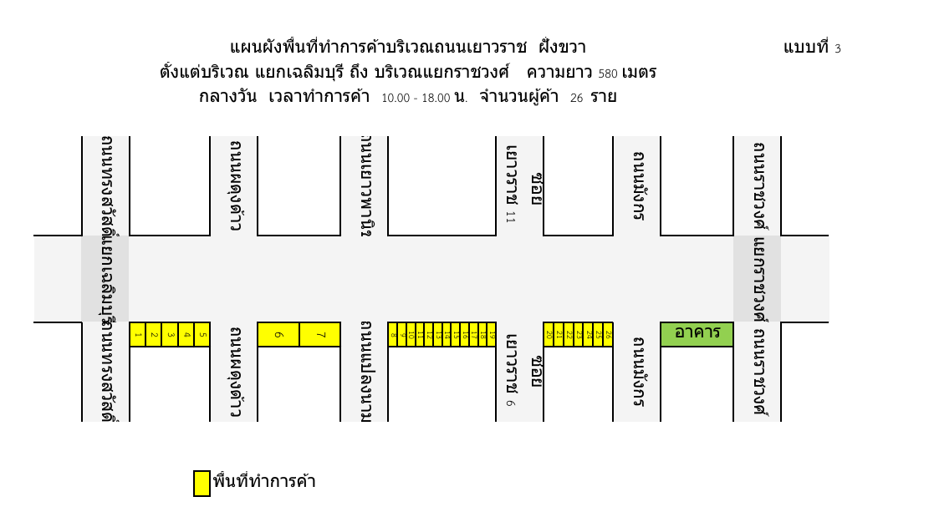
1.2 ถนนเยาวราช ฝั่งขวา (กลางคืน)
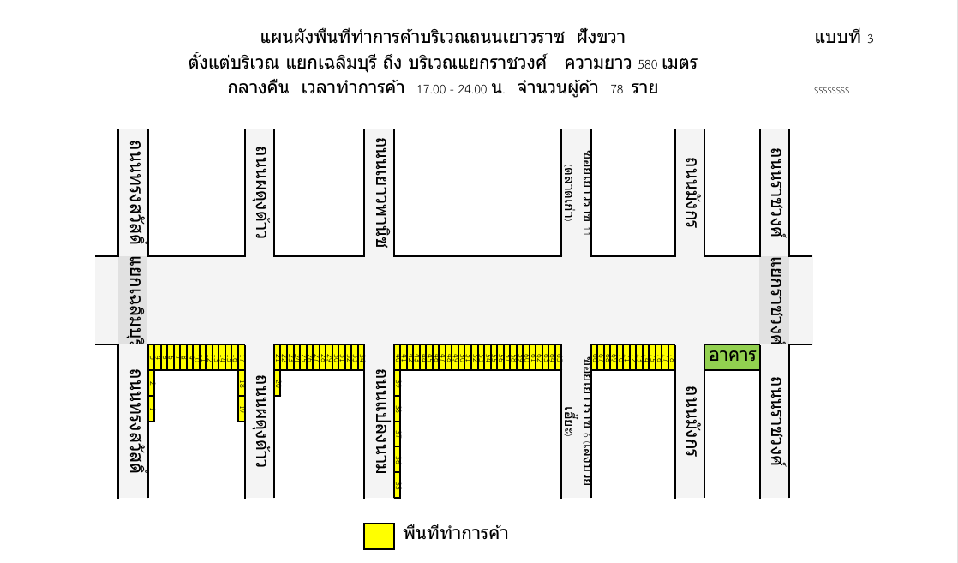

1.3 ถนนเยาวราช ฝั่งซ้าย (กลางวัน)
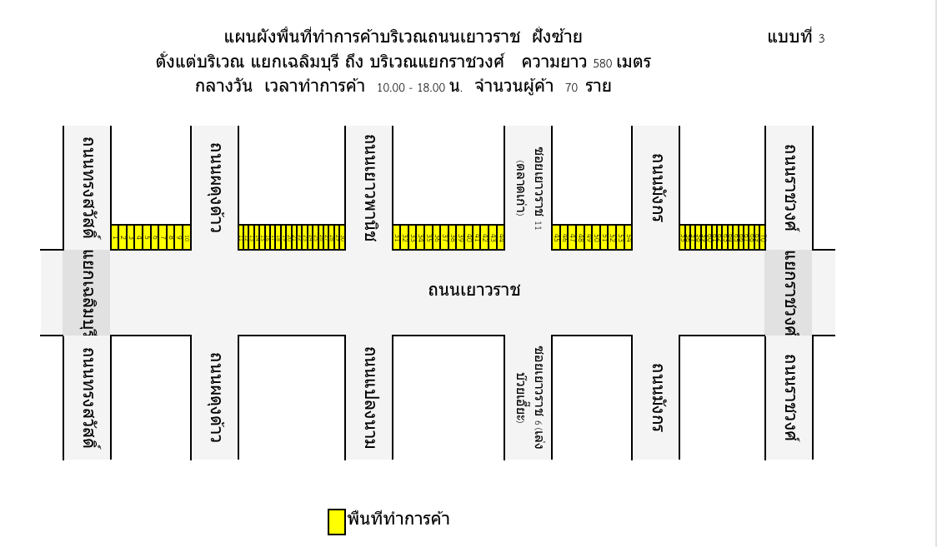

1.4 ถนนเยาวราช ฝั่งซ้าย (กลางคืน)
2. ถนนราชวงศ์

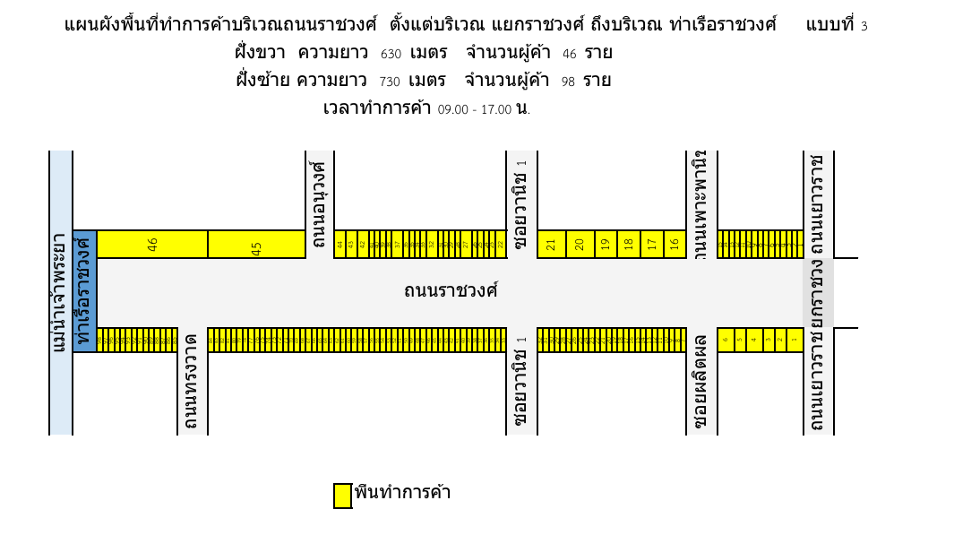

3. ถนนข้าวหลาม
